Raphaël (1483-1520) et son atelier

Influence de mon père, maître (Le Pérugin)
Raphael et Michel-Ange travaillent dans le Palais du Vatican dans les même salles mais pas même style.

Raphael
Fils de Giovanni Santi, peintre et poête de la cour des ducs de Montefeltro à Urbino
1483 – 1504 : Urbino et Pérouse Elève du Pérugin à Pérouse
Premières commandes religieuses
Dessin s pour les fresques de la bibliothèque Piccolomini de Sienne.
1504-1508 : Florence Grande série de madones.
1509-1520 : Rome
Chambre de la Signature « Stanze della segnatura ». Cartons pour les tapisseries du
registre inférieur de la chapelle Sixtine
Chapelle Chigi
Peintre provincial mais fait parti d’une ville, formé par son père(peintre + poète)
Début de sa vie élève du Pérugin à Pérouse, premières commandes religieuse
Début XVIe : Florence : fait toutes ses séries de Madones : période de renouveau de ses créations dans ses typologies d’oeuvres religieuse
Fin de sa vie = Rome presque intéraglement dans l’orbite des papes : Chigi

1.1 Les influences
Giovanni Santi
→ son père, élève de Piero della Francesca 1435 1494
Père de Raphael, peintre de cour d’Urbino, poète auteur de l’Amour au tribunal de la Pudeur & Vita e le gesta di Federico BV

Ne reprend pas l’atelier de son père car il visait plus loin.
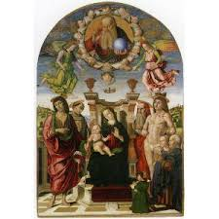
→ Giovanni Santi, Pala Bufi ou Madone avec enfant, Saint-François, Saint- Jérôme, Saint-Baptiste, Saint-Sébastien vers 1485, huile sur bois,300x 221cm, Galerie national d’Urbino Marche
- influence de Piero della Francesca : volonté de mathématisé l’espace + matérialisé au sol (Flagellation, Conversation Sacrée), donateur Buffi représenter comme Conversation Sacrée
- Vierge à l’Enfant entouré de Saints
- trône à l’antique (comme Trecento)
- Dieu le Père domine la scène : vision maladroite et impossible
- paysage occupe l’arrière plan : colline verte, qui domine = régionalisme de cette peinture qui porte une grande attention aux détails & paysages
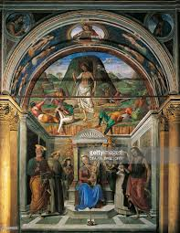
- expression mins nobles, = drôle

→ Giovanni Santi, La sainte conversation vers 1480, fresque 420x295cm, église dominique
- vierge entouré de saints entrain de discuté
- inspire de la Conversation Sacrée
- voûte : Christ de la résurrection : entouré d’apôtres effrayé
- motif proche de Montegna : falaise : La prière au Jardin des Oliviers (végétalisation particulière, jeu sur les raccourcit, perspective inversé … )
- arrière plan : particulière qui met en valeur la perspective paysagère : paysages flou qui disparaît de plus en plus (on le retrouve chez Raphael et de Leonard de Vinci)

Le Pérugin 1448 1523

Père envoi Raphael dans la ville de Pérouse.
Peintre orginaire de Pérouse en Ombrie. Elève de Piero della Francesca et Andrea del Verrocchio. BV
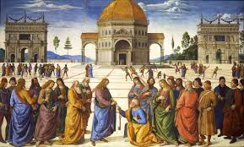
→ La remise des clefs de Saint Pierre, 1481 82, fresque Chapelle Sixtine registre inférieur Vatican
- construction mathématique stricte, ville centrale qui obéit, pas un cortège qu’on avait avant, perspective avec point de fuite centrale, le temple fondateur,
- Baptistère de Florence
- Leçon de Florence qui apparaissent

INSPIRATION → Raphael, Le mariage de la vierge, 1504, Pinacothèque de Brera, Milan
- douceur avec Raphael avec perspective atmosphérique : brume efface petit à petit le paysages et s’évanouit dans l’arrière plan

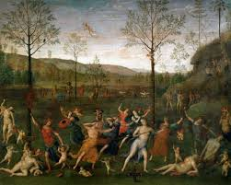
= deux période différentes

→ Pérugin, Le combat de l’amour et de la chaseté,
- tableau de scènette allégorique commandé par Isabelle d’Este : œuvre pour méditer
Isabelle d’Este demande le thème de son œuvre : combat entre Pallas (déesse de la guerre) lutte contre Vénus (déesse amour charnelle) = Pallas gagne
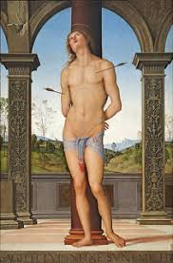
- travail le paysage : pas de centralité de la compositions, plan différents pas tous indiqué de manière précise (innovation du Pérugin), arrière plan : sur réelle où le paysage s’efface dans la brume.
- œuvre particulière : difficulté de la compréhension
MARSIL FICIN : DE AMORE SAVOIR POUR LE QCM

→ Le Pérugin, Saint-Sébastien, vers 1495,huile sur bois,
- pas même type de représentation que Montegna
- il est dans une loggia qui donne sur un jardin

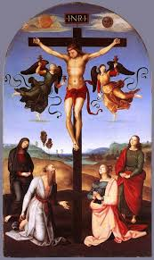
Les legs ombrien des premières années de formation de Raphael
BV
Influence du canon ombrien :
- emphase sur la perspective
- composition géométrique stable et structurée
- travail sur la forme et le contour
- réflexion sur la réfléxion BV

→ Raphael, Crucifixtion avec la vierge
- rappel son père
- composition régulière
- le paysages occupe tout l’arrière plan de ses œuvres = influence du Pérugin
- goût pour la nature très verte

→ Couronnement de la Vierge
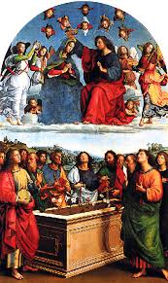
Peint pour l’autel de la chapelle Oddi de l’église Saint François, Pérouse
- Vierge couronner dans les cieux par le Christ
- deux registres : terrestre : apôtres tombeaux et en haut anges musiciens qui salut son couronnement.

On voit comment Raphael innove la mise en espaces des personnages, au liu de représenter une composition stable, il pose le tombeau de la vierge de 3/4 : il inclut le spectateurs pour faire le cercle : compositions circulante : le spectateur fait un cercle dans une sorte de spirale qui ne s’arrête jaaammmmaaaaais : compositions dynamique.
Une invention dans le mise ne espace + travail affirmer sur les expressions des personnages et mises en conversation autour du tombeau.

→ Raphael, Deux anges mucisiens étude pour le couronnement de la vierge, 1503
- dessin préparatoire comme Michel-Ange

2.2 Raphael : La période florentine 1504 08
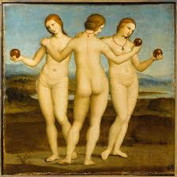
- Période florentine très riche pour lui, voisins de Michel-Ange et De Vinci, il va épaissir la qualité de son travail + obtient plusieurs commande de grandes familles florentine.

→ Les trois grâces 1504 05, huile sur bois 17x17cm Musée de Condée, Chantilly
- motif inspirer de la statuaire antique
- devéloppement e la compositions table + pyramidale
- paysage perspective, sorte de miroir de l’âme, = paysage reflète l’état d’esprit.

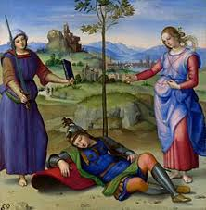
→ Raphael, Le songe du chevalier 1504 05, huile sur bois 17x17cm National Gallery , Londres
- soldat romain endormi sur son bouclier, dans son songe il est tirailler par l’amour et par la vertus
- amour : lac et fleurs
- vertus : tient livre + épée
- tout le paysage symbolise et allégorie la vertus et l’amour car le chemin est tortueux et montagneux représenté à l’arrière plan. Alors que l’amour est représenté par la lac et sans montagne
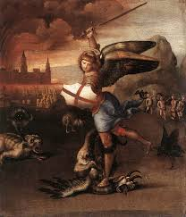
= vertus plus dur à avoir.

→ Raphael, Saint Michel terrassant le démon ou le Petit Saint Michel
- arrière plan
- paysage sombre du Saint Michel dominant

Oeuvre qui débute par petit format :
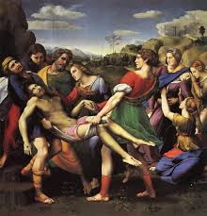
→ Raphael, Mise au tombeau, huile sur toile, 1507
- pour chapelle privé
- exceptionnelle : même type de composition très dynamique : permet de circuler à travers l’espace
- l’oeil puisse faire tout le long du Christ : pour habiter cette espace
- expression des sentiments puissante et nordiques : sentiments
- influence nordique : terribilità des visages
= complexité à partir du XVIe siècle:chute des Médicis, nouveauté des mouvement, essor de très grands personnages : comme Michel-Ange, Léonard de Vinci
= Raphael montre sa capacité à organiser l’espace, perspective, arrière plan
- Golgotha verdis de la nature ombrienne
- espace paysager occupe une partie prédominante
= personnage au goût du jour : rappel œuvre contemporaine => Pietà, Michel-Ange
1.3 L’art du portrait chez Raphael

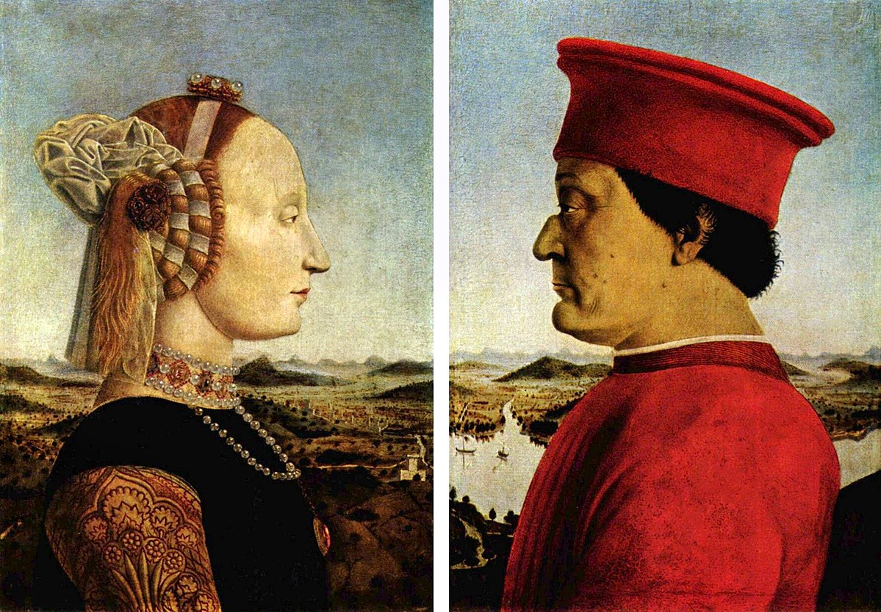
Il devient l’un des portraisite important des familles florentine

→ Piero della Francesca, Diptyque des Ducs d’Urbino 1472 huile sur bois Musée des Offices, Florence 47x33cm
- inspiration antique : comme des médailles

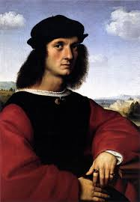
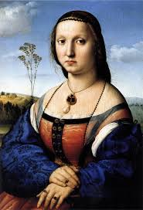
Montre évolution du portrait :
→ Portrait d’Agnola Dari
→ Portrait de Maddalena Dari
- réuni par le même paysages, ils doivent respecter les codes de représentation et de figuration de l’époque.
- espaces large autour des personnages
- lignes qui permet de faire le tour : donc compositions circulaire : passer de l’un à l’autre facilement.
- vrai maîtrise de la compositions
- représentation des mains + attitudes codes de vertus morales qui sont codifié à l’époque : Best Seler → livre qui explique comment les femmes devait se comporter en fonction des actions : livre de comportement
- montre mains : montre la vertus moral
- l’homme à le droit d’avoir les mains positionné différemment = il est plus libre

= visions entre Michel-Ange/Raphael/ Léonard de Vinci
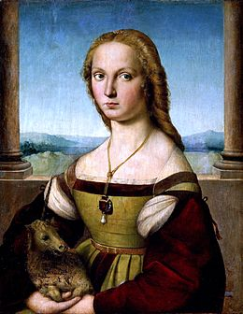
→ Raphael, La dame à la Licrone 1506
- portrait dans une loggia
- attribut symbolique dans les bras
- tempérament du modèle
- perspective + paysages immense qui symbolise l’état d’esprit du modèle
- tient ses mains : tient son attribut, son attribut permet de représenté sa vertus morale
- à l’origine chien = mais chien symbole de fidélité / licorne = virginité
= Raphael devient le peintre de la bourgeoisie florentine
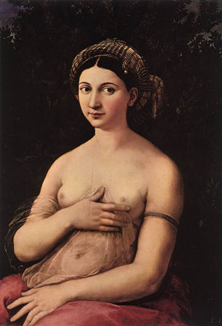
→ La Fornarina 1519 huile sur bois
- connaît pas le modèle
- la boulangère
- il s’agit d’une jeune femme pas de la grande noblesse, attitudes et vêtement = on ne sait pas si elle est noble
- tient voile fin
- bracelet : avec initial de Raphael = montre sa propriété= elle serait peut être la maîtresse du peintre
= il casse le code du dessin aristocratique
- femme marier car pas chveux détaché
- sourire en coin : sourire valoriser : sourire spirituelle

1.4 Les madones de Raphael
Séries des madones est une grande série : production très importante souvent modifie au court ds siècles : souvent repeint l’arrière plan du coup dur de savoir s’il y a ou pas

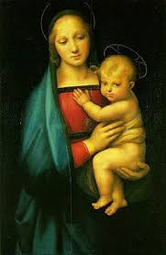
→ Madone du grand duc, 1505
Modèle simple : pensif, intérioriser, fond, grande douceur
- simplicité du moèle pérugie et nouveau sens du volume
- maîtrise de la mobilité
- très circulaire comme encadrer dans tondo

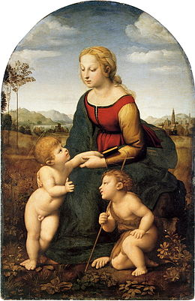
→ La belle jardinière 1508 Louvre
Renouvellement formel, technique et iconogrpahie
- composition large, mouvement circulatoire
- maîtrise approfondi du paysage, de la perspective atomsphèrique, qualité du visage lisse de tout sentiments, canon de la beauté féminine
- sfumato
- composition tourente
- drame d’annonciation de la passion : Saint JB apporte la croix de la passion : c’est le seul qui est conscient de ce qu’il va se passer
- noireceur // arrière plan : paysage contemporain
- moment avant la prise de conscience de l’enfant Jésus

→ Léonard de Vinci, L’Adoration des Mages 1481 huile sur bois
mouvement circulatoire reprit par Raphael
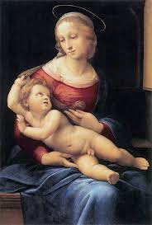
- inspirer par les flux, par la ciruclation de l’air, tornades …
Mise en valeur du mouvement tournant

→ Madone Bridgewater 1507 huile ou or sur bois
- torsion de l’espace , dynamisme
- influence des travaux conjugés de Michel-Ange et de Léonard
- Jésus : anatomie : pas respecté
- ce qui intéresse Raphael : c’est la torsion et le mouvement
- le haut du corps ne correspond pas au bas du corps
- travail sur l’ombre et la lumière + animé les tissus …

2.5 Raphael : œuvre romaines
Appeler à Rome, travail sur les grands programmes du Vatican, Raphael admiratif du Michel Ange le juger
COMMANDES PAPALES :
Travail sur différents types → fresques, loges, tapisseries
COMMANDES PRIVEE : → loggia, chapelle

→ La chambre de la Signature (Vatican)
- lieu où le pape appose les document : lie officiel qui sert d lieu de représentation du pouvoir jurique
- programme iconographique très différent de la chapelle Sixtine.
SALLES :
→ L’Ecole d’Athènes(= la raison paienne) ;
→ La Parnasse (montage des Dieu) (= le beau = la poésie : Apollonet les Muses);
→ La Dispute du Saint Sacrement(= la foi chrétienne) ;
→ la Justice (=le Bien)

comment la raison paienne est intérgrer dans le programme du Vatican ?
- vraie programme iconographique contexte, use de la lumière et de l’espace,

CHAMBRE DE LA SIGNATURE
→ L’Ecole d’Athènes, chambre de la signature 1509 11 fresque palais du Vatican Rome
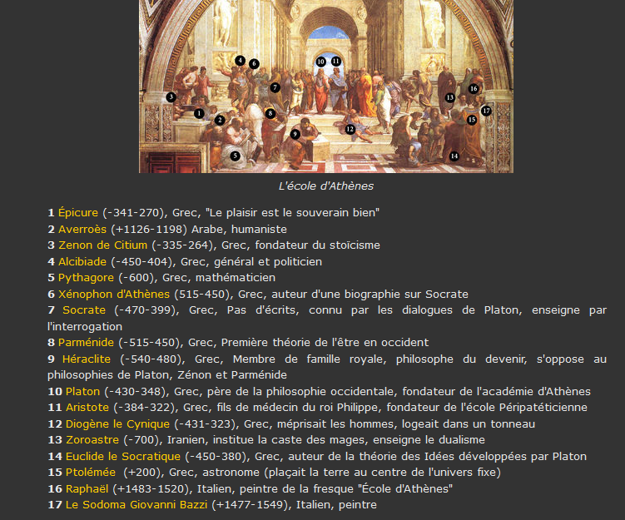

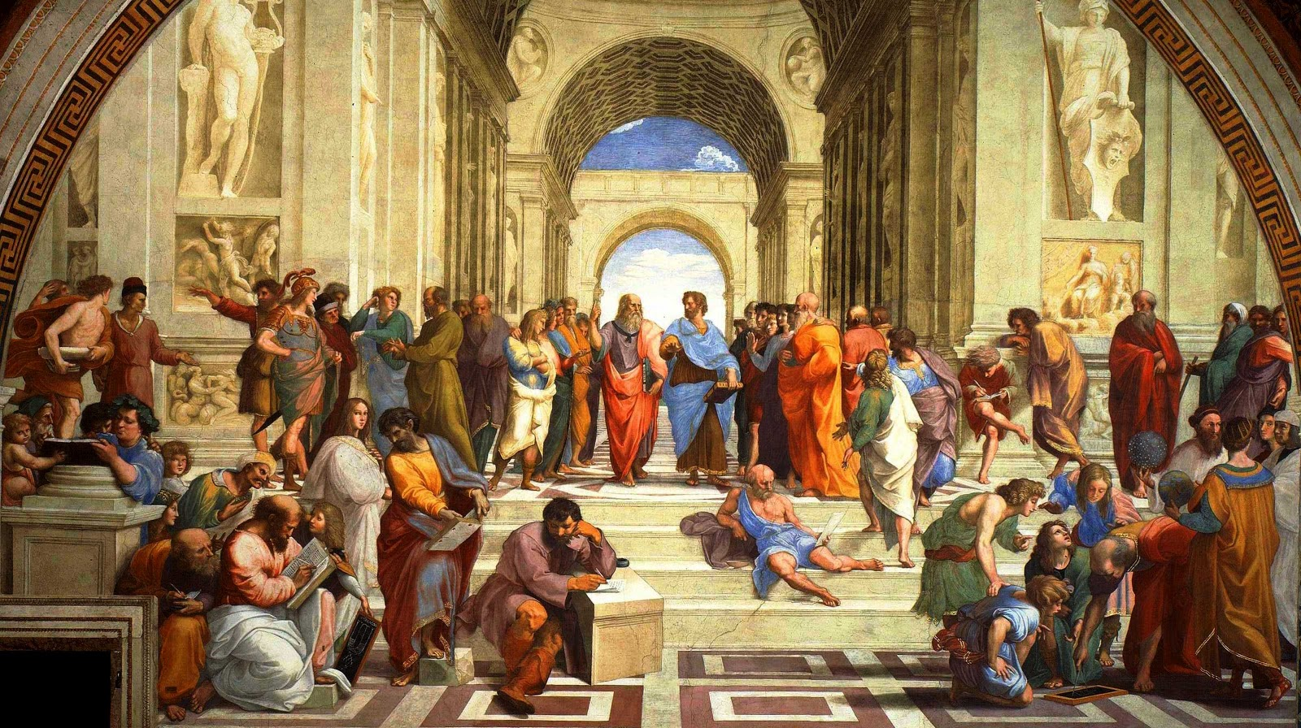
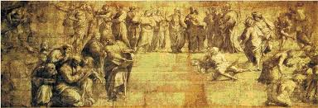

- Raphael se représente mais aussi des vieux et contemporain : Michel Ange, les grandes familles contemporaines
- composition centré sur les deux personnages : Aristote et Platon
- composition cadré + sur une architecture à l’antique (arches de triomphes superposé) + registre étalé
- perspective complexe
- personnages qui complexifie cette scènes et places les arts, philosophie etc dans le milieu papale
- compostions novatrice et incarne les artistes contemporain dans une fresque du palais du Vatican = les artistes se représentent sous la formes de savant et philosophes de l’antiquité.
= art libéraux validé par le pape.
→ La philosophie, tondo dessus de l’Ecole d’Athènes
- fresques doré : fausses mosaique : qui enrichisse le thème contextes des qutres lunette : armes libéraux, musique, mathématique …
→ Apollon et Marsyas
Thème de mythologie
→ Adam&Eve 1509 1511
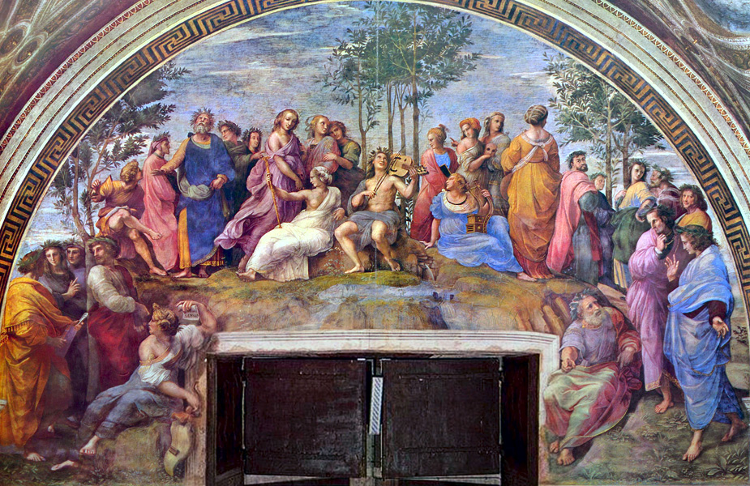
→ Jugement de Salomon
→ Allégorie de l’Astronomie
= NOUVEAU TRAITEMENT DE L ANONTOMIE ET TRAITEMENT DU CORPS

→ Le Parnasse, chambre de la signature 1509 fresque palais du Vatican Rome
- Apollon entrain de siéger sur le Mont Parnasse
- thème novateur dans une salle officiel du Vatican : célèbre les arts libéraux et Dieu de l’Antiquité
= manière de montrer que le XVIe siècle va faire le renouveau où la papauté intégrent les arts

→ La dispute du saint sacrement et la jurispridence 1508
- seule scène religieuse de cette scène
- contre réforme
- et politique

→ Raphaël : les loges du Vatican 1509 1519

Très grand programme de Raphael
- aujourd’hui fermé par vitre
- se trouve à l’étage comme des grandes loggia ouverte en pleins ciels : totalement décorer par Raphael et son atelier
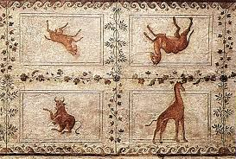
- grotesque : documenté par Vitruve : mode où on inventé , décor sui revient à la mode au XVIe siècle par la redécouverte de la villa de Néron

→ Décor grotesque des loges du Vatican 1518
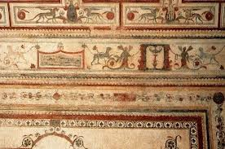
Partout avec animaux exotique, inventé, et personnages
Décor à l’antique

→ La loggia de Psyché à la villa Farnésine

